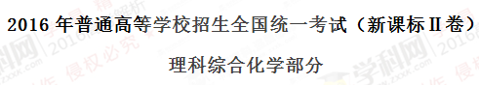
7．下列有关燃料的说法错误的是
A．燃料燃烧产物CO₂是温室气体之一
B．化石燃料完全燃烧不会造成大气污染
C．以液化石油气代替燃油可减少大气污染
D．燃料不完全燃烧排放的CO是大气污染物之一
【答案】B
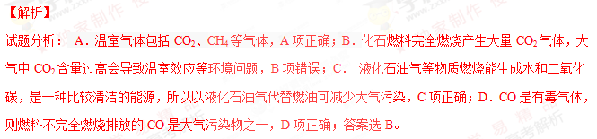考点：考查燃料燃烧，环境污染与防治等知识。
8．下列各组中的物质均能发生加成反应的是
A．乙烯和乙醇 B．苯和氯乙烯 C．乙酸和溴乙烷 D．丙烯和丙烷
【答案】B
【解析】
试题分析：苯和氯乙烯中均含有不饱和键，能与氢气发生加成反应，乙醇、溴乙烷和丙烷分子中均是饱和
键，只能发生取代反应，不能发生加成反应，答案选B。
考点：考查有机反应类型
9．a、b、c、d为短周期元素，a的原子中只有1个电子，b²⁻和C⁺离子的电子层结构相同，d与b同族。下列叙述错误的是（ ）
A．a与其他三种元素形成的二元化合物中其化合价均为+1
B．b与其他三种元素均可形成至少两种二元化合物
C．c的原子半径是这些元素中最大的
D．d和a形成的化合物的溶液呈弱酸性
【答案】A
【解析】
试题分析：a的原子中只有1个电子，则a为氢元素，a、b、c、d为短周期元素，b²⁻和C⁺离子的电子层结
构相同，则b为氧元素，C为Na元素，d与b同族，则d为硫元素，据此解答。A． H与O、S形成化合
物为H₂O和H₂S，氢元素的化合价为+1，而NaH中氢元素的化合价为-1价，A项错误；B．氧元素与其他
元素能形成H₂O、H₂O₂、SO₂、SO₃、Na₂O、Na₂O₂ ，B项正确；C．同周期元素，从左到右原子半径逐渐
减小，电子层数越多，原子半径越大，原子半径：Na>S>O>H，C项正确；D．d和a形成的化合物为H₂S，
硫化氢的溶液呈弱酸性，D项正确；答案选A。
考点：元素的推断，元素周期律的应用等知识
10．分子式为C₄H₈Cl₂的有机物共有（不含立体异构）
A． 7种 B．8种 C．9种 D．10种
【答案】C
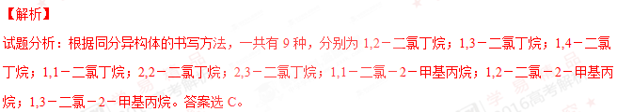考点：同分异构体的判断
11．Mg-AgCl电池是一种以海水为电解质溶液的水激活电池。下列叙述错误的是
A．负极反应式为Mg-2e⁻=Mg²⁺
B．正极反应式为Ag⁺+e⁻=Ag
C．电池放电时Cl⁻由正极向负极迁移
D．负极会发生副反应Mg+2H₂O=Mg(OH)₂+H₂↑
【答案】B
【解析】
试题分析：根据题意，电池总反应式为：Mg+2AgCl=MgCl₂+2Ag，正极反应为：2AgCl+2e⁻= 2Cl⁻+ 2Ag，负
极反应为：Mg-2e-=Mg²⁺，A项正确，B项错误；对原电池来说，阴离子由正极移向负极，C项正确；由于
镁是活泼金属，则负极会发生副反应Mg+2H₂O=Mg(OH)₂+H₂↑，D项正确；答案选B。
考点：原电池的工作原理
12．某白色粉末由两种物质组成，为鉴别其成分进行如下实验：
①取少量样品加入足量水仍有部分固体未溶解；再加入足量稀盐酸，有气泡产生，固体全部溶解；

②取少量样品加入足量稀硫酸有气泡产生，振荡后仍有固体存在。
该白色粉末可能为
A．NaHCO₃、Al(OH)₃ B．AgCl、NaHCO₃ C．Na₂SO₃ 、BaCO₃ D．Na₂CO₃、CuSO₄
【答案】C
【解析】
试题分析：A． NaHCO₃、Al(OH)₃ 中加入足量稀硫酸有气泡产生，生成硫酸钠、硫酸铝、二氧化碳和水，
最终无固体存在，A项错误；B．AgCl不溶于酸，固体不能全部溶解，B项错误；C．亚硫酸钠和碳酸钡溶
于水，碳酸钡不溶于水使部分固体不溶解，加入稀盐酸，碳酸钡与盐酸反应生成氯化钡、二氧化碳和水，
固体全部溶解，再将样品加入足量稀硫酸，稀硫酸和碳酸钡反应生成硫酸钡沉淀和二氧化碳和水，符合题
意，C项正确；D． Na₂CO₃、CuSO₄中加热足量稀硫酸，振荡后无固体存在，D项错误；答案选C。
考点：物质的推断和性质。
13．列实验操作能达到实验目的的是
 | 实验目的 | 实验操作
A | 制备Fe(OH)₃胶体 | 将NaOH浓溶液滴加到饱和的FeCl₃溶液中
B | 由MgCl₂溶液制备无水MgCl₂ | 将MgCl₂溶液加热蒸干
C | 除去Cu粉中混有的CuO | 加入稀硝酸溶液，过滤、洗涤、干燥
D | 比较水和乙醇中氢的活泼性 | 分别将少量钠投入到盛有水和乙醇的烧杯中
【答案】D
【解析】
试题分析：A．向沸水中滴入饱和氯化铁溶液制备氢氧化铁胶体，A项错误；B．氯化镁是强酸弱碱盐，MgCl₂
溶液水解产生的HCl易挥发，所以由MgCl₂溶液制备无水MgCl₂要在HCl气流中加热蒸干，B项错误；C．铜
与稀硝酸反应，应该用稀盐酸，C项错误；D． 分别将少量钠投入到盛有水和乙醇的烧杯中，反应剧烈的是
水，反应平缓的是乙醇，利用此反应比较水和乙醇中氢的活泼性，D项正确；答案选D。
考点：考查化学实验基本操作。
第Ⅱ卷
26．联氨（又称联肼，N₂H₄，无色液体）是一种应用广泛的化工原料，可用作火箭燃料，回答下列问题：
（1）联氨分子的电子式为_____________，其中氮的化合价为____________。
（2）实验室可用次氯酸钠溶液与氨反应制备联氨，反应的化学方程式为___________。
（3）①2O₂(g)+N₂(g)=N₂O₄(l) △H₁

②N₂(g)+2H₂(g)=N₂H₄(l) △H₂
③O₂(g)+2H₂(g)=2H₂O(g) △H₃
④2 N₂H₄(l) + N₂O₄(l)= 3N₂(g)+ 4H₂O(g) △H₄=-1048.9kJ/mol
上述反应热效应之间的关系式为△H₄=________________，联氨和N₂O₄可作为火箭推进剂的主要原因为_________________________________________________。
（4）联氨为二元弱碱，在水中的电离方程式与氨相似，联氨第一步电离反应的平衡常数值为___________________(已知：N₂H₄+H⁺N₂H₅⁺的K=8.7×10⁷；K_{W}=1.0×10⁻¹⁴)。联氨与硫酸形成的酸式盐的化学式为 。
（5）联氨是一种常用的还原剂。向装有少量AgBr的试管中加入联氨溶液，观察到的现象是。联氨可用于处理高压锅炉水中的氧，防止锅炉被腐蚀。理论上1kg的联氨可除去水中溶解的O₂kg；与使用Na₂SO₃处理水中溶解的O₂相比，联氨的优点是 。
【答案】26、（1）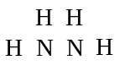 ；-2
（2）NaClO+2NH₃=N₂H₄+NaCl+H₂O （3）△H₄=2△H₃-2△H₂-△H₁ ；反应放热量大、产生大量气体
（4）8.7×10⁻⁷，N₂H₆(HSO₄)₂
（5）固体逐渐变黑，并有气泡产生 1 N₂H₄的用量少，不产生其他杂质（还原产物为N₂和H₂O，而Na₂SO₃产生Na₂SO₄
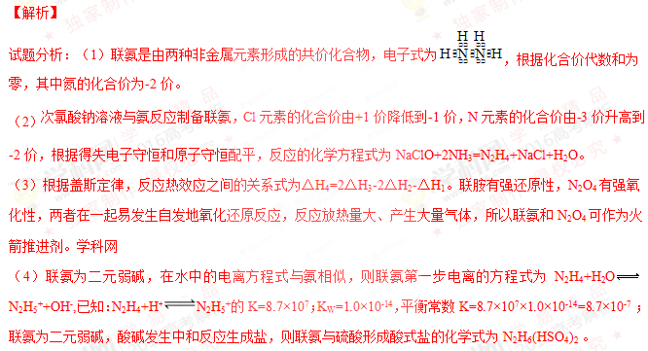（5）联氨是一种常用的还原剂，AgBr具有氧化性，两者发生氧化还原反应生成银，则向装有少量AgBr的试管中加入联氨溶液，可观察到固体逐渐变黑，并有气泡产生；联氨可用于处理高压锅炉水中的氧，防止锅炉被腐蚀，发生的反应为N₂H₄+O₂=N₂+2H₂O，理论上1kg的联氨可除去水中溶解的氧气为1kg÷32g/mol×32g/moL=1kg；与使用Na₂SO₃处理水中溶解的O₂相比，联氨的优点是N₂H₄的用量少，不产生其他杂质，而Na₂SO₃的氧化产物为Na₂SO₄，易生成硫酸盐沉淀，影响锅炉的安全使用。
考点：考查电子式，化合价，盖斯定律的应用，弱电解质的电离等知识。
27．丙烯腈（CH₂=CHCN）是一种重要的化工原料，工业上可用“丙烯氨氧化法”生产，主要副产物有丙烯
醛（CH₂=CHCHO）和乙腈CH₃CN等，回答下列问题：
（1）以丙烯、氨、氧气为原料，在催化剂存在下生成丙烯腈（C₃H₃N）和副产物丙烯醛（C₃H₄O）的热化学方程式如下：
①C₃H₆(g)+NH₃(g)+ 3/2O₂(g)=C₃H₃N(g)+3H₂O(g) △H=-515kJ/mol
①C₃H₆(g)+ O₂(g)=C₃H₄O(g)+H₂O(g) △H=-353kJ/mol
两个反应在热力学上趋势均很大，其原因是；有利于提高丙烯腈平衡产率的反应条件是；提高丙烯腈反应选择性的关键因素是。
（2）图（a）为丙烯腈产率与反应温度的关系曲线，最高产率对应温度为460^{O}C．低于460^{O}C时，丙烯腈的产率（填“是”或者“不是”）对应温度下的平衡产率，判断理由是；高于460^{O}C时，丙烯腈产率降低的可能原因是（双选，填标号）
A．催化剂活性降低 B．平衡常数变大C．副反应增多 D．反应活化能增大
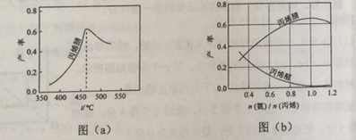
（3）丙烯腈和丙烯醛的产率与n（氨）/n（丙烯）的关系如图（b）所示。由图可知，最佳n（氨）/n（丙烯）约为，理由是。进料氨、空气、丙烯的理论体积约为
【答案】27.（1）两个反应均为放热量大的反应；降低温度降低压强；催化剂；
（2）不是，该反应为放热反应，平衡产率应随温度升高而降低 AC
（3）1 该比例下丙烯腈产率最高，而副产物丙烯醛产率最低； 1：7.5：1
【解析】
试题分析：（1）因为两个反应均为放热量大的反应，所以热力学趋势大；该反应为气体体积增大的放热反
应，所以降低温度、降低压强有利于提高丙烯腈的平衡产率；由图b可知，提高丙烯腈反应选择性的关键因
素是催化剂。
（2）因为该反应为放热反应，平衡产率应随温度升高而降低，反应刚开始进行，尚未达到平衡状态，460^{O}C以前是建立平衡的过程，所以低于460^{O}C时，丙烯腈的产率不是对应温度下的平衡产率；高于460^{O}C时，丙烯腈产率降低，A．催化剂在一定温度范围内活性较高，若温度过高，活性降低，正确；B．平衡常数的大小不影响产率，错误；C．根据题意，副产物有丙烯醛，副反应增多导致产率下降，正确；D．反应活化能的大小不影响平衡，错误；答案选AC。
（3）根据图像可知，当n（氨）/n（丙烯）约为1时，该比例下丙烯腈产率最高，而副产物丙烯醛产率最低；根据化学反应C₃H₆(g)+NH₃(g)+ 3/2O₂(g)=C₃H₃N(g)+3H₂O(g)，氨气、氧气、丙烯按1：1.5：1的体积比加入反应达到最佳状态，而空气中氧气约占20%，所以进料氨、空气、丙烯的理论体积约为1：7.5：1。
考点：考查热化学方程式，影响化学平衡的因素等知识。
28．(15分)
某班同学用如下实验探究Fe²⁺、Fe³⁺的性质。回答下列问题：
（1）分别取一定量氯化铁、氯化亚铁固体，均配制成0.1mol/L的溶液．在FeCl₂液中需加入少量铁属，其目的是________。
（2）甲组同学取2mlFeCl₂溶液．加入几滴氯水，再加入1滴KSCN溶液，溶液变红，说明Cl₂可将Fe²⁺氧化。FeCl₂溶液与氯水反应的离子方程式为_______。
（3）乙组同学认为甲组的实验不够严谨，该组同学在2mLFeCl₂溶液中先加入0.5ml煤油，再于液面下依次加入几滴氯水和l滴KSCN溶液，溶液变红，煤油的作用是______。
（4）丙组同学取10 mL0.1mol/LKI溶液，加入6mL0.1mol/LFeCl₃溶液混合。分别取2mL此溶液于3 支试管中进行如下实验：
① 第一支试管中加入1mLCCl₄充分振荡、静置，CCl₄层呈紫色；
② 第二只试管中加入1滴K₃[Fe(CN)₆] 溶液，生成蓝色沉淀：
③ 第三支试管中加入1滴KSCN溶液，溶液变红。
实验②检验的离子是_____（填离子符号）；实验①和③说明：在I⁻过量的情况下，溶液中仍含有______（填离子符号），由此可以证明该氧化还原反应为______。
（5）丁组同学向盛有H₂O₂溶液的试管中加入几滴酸化的FeCl₃溶液，溶液·变成棕黄色，发生反应的离子方程式为________；一段时间后．溶液中有气泡出现，并放热．随后有红褐色沉淀生成。产生气泡的原因是______；生成沉淀的原因是______（用平衡移动原理解释）。
【答案】28.(1)防止Fe²⁺被氧化 （2）2Fe²⁺+Cl₂=2Fe³⁺+2Cl⁻
（3）隔绝空气（排除氧气对实验的影响）
（4）Fe²⁺；Fe³⁺；可逆反应
(5)H₂O₂+2Fe²⁺+2H⁺=2Fe³⁺+2H₂O，Fe³⁺催化H₂O₂分解产生O₂；
H₂O₂分解反应放热，促进Fe³⁺的水解平衡正向移动。
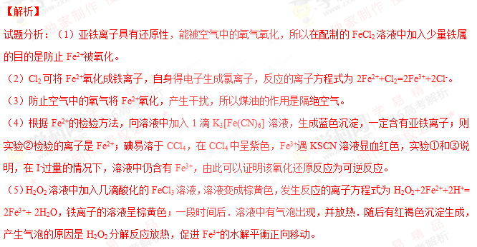考点：考查铁离子和亚铁离子的性质，离子的检验，盐类的水解等知识。
36．[化学-选修2：化学与技术](15分）
双氧水是一种重要的氧化剂、漂白剂和消毒剂。生产双氧水常采用蒽醌法，其反应原理和生产流程如图所示：
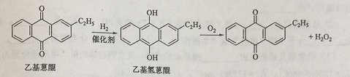
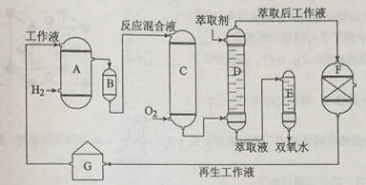

A．氢化釜B．过滤器C．氧化塔D．萃取塔E.净化塔F.工作液再生装置G.工作液配制装置
生产过程中，把乙基蒽醌溶于有机溶剂配制成工作液，在一定的温度、压力和催化剂作用下进行氢化，再经氧化、萃取、净化等工艺得到双氧水。回答下列问题：
（1）蒽醌法制备双氧水理论上消耗的原料是_______，循环使用的|原料是______，配制工作液时采用有机溶剂而不采用水的原因是______。
（2）氢化釜A中反应的化学方程式为_______，进入氧化塔C的反应混合液中的主要溶质为_______。
（3）萃取塔D中的萃取剂是____，选择其作萃取剂的原因是______。
（4）工作液再生装置F中要除净残留的H₂O₂，原因是______。
（5）双氧水浓度可在酸性条件下用KMnO₄溶液测定，该反应的离子方程式为_______。一种双氧水的质量分数为27.5%，（密度为1.10g·cm³），其浓度为______mol/L。
【答案】36. (1) （1）氢气和氧气 乙基蒽醌 乙基蒽醌（乙基氢蒽醌）不溶于水，易溶于有机溶剂
（2）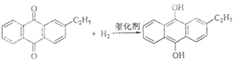 乙基氢蒽醌
（3）水 H₂O₂溶于水被水萃取，乙基蒽醌不溶于水
（4）H₂O₂分解放出氧气，与氢气混合，易发生爆炸
（5）6H⁺+5H₂O₂+2MnO₄⁻=2Mn²⁺+5O₂↑+8H₂O ；8.9
【解析】
试题分析：（1）根据反应原理可知，蒽醌法制备双氧水理论上消耗的原料是氧气和氢气，由工艺流程图可
知，循环使用的|原料是乙基蒽醌，乙基蒽醌属于有机物，根据相似相溶原理，乙基蒽醌（乙基氢蒽醌）不溶
于水，易溶于有机溶剂，所以配制工作液时采用有机溶剂而不采用水。
（2）根据反应原理，氢化釜A中反应的化学方程式为；
进入氧化塔C的反应混合液中的主要溶质为乙基氢蒽醌。
（3）萃取塔D中需要分离双氧水和乙基蒽醌，H₂O₂溶于水被水萃取，乙基蒽醌不溶于水，所以选取的萃取剂是水。
（4）H₂O₂分解放出氧气，与氢气混合，易发生爆炸，工作液再生装置F中要除净残留的H₂O₂。
（5）双氧水在酸性条件下与KMnO₄发生氧化还原反应，Mn元素的化合价由+7价降低到+2价，O元素的化合价由-价升高到0价，根据得失电子守恒、电荷守恒和原子守恒配平，该反应的离子方程式为6H⁺+5H₂O₂+2MnO₄⁻=2Mn²⁺+5O₂↑+8H₂O；根据公式c=1000p×a÷M=1000×1.10×27.5%÷34=8.9mol/L。
考点：考查工业制双氧水的工艺流程分析等知识。
37．[化学--选修3：物质结构与性质]（15分）
东晋《华阳国志南中志》卷四种已有关于白铜的记载，云南镍白铜（铜镍合金）文明中外，曾主要用于造币，亦可用于制作仿银饰品。回答下列问题：
（1）镍元素基态原子的电子排布式为_________，3d能级上的未成对的电子数为______。
（2）硫酸镍溶于氨水形成[Ni(NH₃)₆]SO₄蓝色溶液。
①[Ni(NH₃)₆]SO₄中阴离子的立体构型是_____。
②在[Ni(NH₃)₆]²⁺中Ni²⁺与NH₃之间形成的化学键称为______- ，提供孤电子对的成键原子是_____。
③氨的沸点（“高于”或“低于”）膦（PH₃），原因是______；氨是_____分子（填“极性”或“非极性”），中心原子的轨道杂化类型为_______。
（3）单质铜及镍都是由______键形成的晶体：元素同与镍的第二电离能分别为：I_{Cu}=1959kJ/mol，I_{Ni}=1753kJ/mol，I_{Cu}>I_{Ni}的原因是______。
（4）某镍白铜合金的立方晶胞结构如图所示。
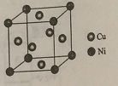
①晶胞中铜原子与镍原子的数量比为_____。
②若合金的密度为dg/cm³，晶胞参数a=________nm
【答案】37.（ 1）1s²2s²2p⁶3s²3p⁶3d⁸4s²或[Ar] 3d⁸4s² 2
（2）①正四面体
②配位键 N
③高于 NH₃分子间可形成氢键 极性 sp³
（3）金属 铜失去的是全充满的3d¹⁰电子，镍失去的是4s¹电子
（4）①3：1
②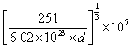
【解析】
试题分析：（1）镍是28号元素，位于第四周期，第Ⅷ族，根据核外电子排布规则，其基态原子的电子排
布式为1s²2s² 2p⁶3s²3p⁶3d⁸4s²，3d能级有5个轨道，先占满5个自旋方向相同的电子，在分别占据三个轨道，
电子自旋方向相反，所以未成对的电子数为2。
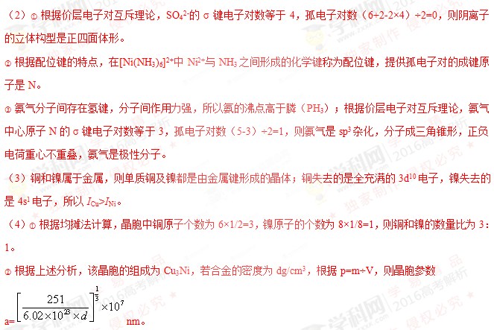考点：考查核外电子排布，化学键类型，晶胞的计算等知识。
38．[化学--选修5：有机化学基础]（15分）
氰基丙烯酸酯在碱性条件下能快速聚合为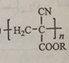，从而具有胶黏性，某种氰基丙烯酸酯（G）的合成路线如下：
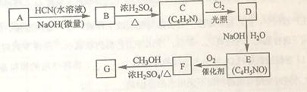
已知：
①A的相对分子量为58，氧元素质量分数为0.276，核磁共振氢谱显示为单峰
②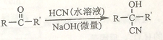
回答下列问题：
（1）A的化学名称为_______。
（2）B的结构简式为______，其核磁共振氢谱显示为______组峰，峰面积比为______。
（3）由C生成D的反应类型为________。
（4）由D生成E的化学方程式为___________。
（5）G中的官能团有___、 ____ 、_____。（填官能团名称）
（6）G的同分异构体中，与G具有相同官能团且能发生银镜反应的共有_____种。（不含立体异构）
【答案】38.（1）（1）丙酮
（2）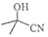 2 6：1
（3）取代反应
（4）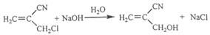
（5）碳碳双键 酯基 氰基
（6）8
【解析】
试题分析：（1）A的相对分子量为58，氧元素质量分数为0.276，则氧原子个数为58×0.276÷16=1，根据商
余法，42÷12=3…6，A分子的分子式为C₃H₆O，核磁共振氢谱显示为单峰，则A为丙酮。
（2）A为丙酮，根据已知②题给的信息，B为，B分子中有2种氢原子，则其核磁共振氢谱显示为2组峰，峰面积比为1：6。
（3）光照条件下与氯气反应是取代反应的条件，则由C生成D的反应类型为取代反应。
（4）根据题给信息，由D生成E的化学方程式为。
（5）根据题给结构简式，氰基丙烯酸酯为CH₂=C(CN)COOR，根据流程图提供的信息可知，G的结构简式为CH₂=C(CN)COOCH₃，则G中的官能团有碳碳双键、酯基、氰基。
（6）G的同分异构体中，与G具有相同官能团且能发生银镜反应的有机物为甲酸酯，HCOOCH₂CH=CH₂、
HCOOCH=CHCH₃、HCOOC(CH₃)=CH₂，然后将氰基接到酯基右端碳上，共有8种。
考点：考查有机物的推断，有机化学方程式的书写，官能团，同分异构体的判断等知识。



学科网高考一轮复习微课视频手机观看地址：http://xkw.so/wksp


